  深圳市汇川技术股份有限公司 | 文档编号 | 文件密级
 |  | 机密

软件详细设计书

文件状态：  [√] 草稿  [ ] 正式发布  [ ] 正在修改 | 产品型号 | ST物理层
文件状态：  [√] 草稿  [ ] 正式发布  [ ] 正在修改 | 项目名称：
文件状态：  [√] 草稿  [ ] 正式发布  [ ] 正在修改 | 项目编号：
文件状态：  [√] 草稿  [ ] 正式发布  [ ] 正在修改 | 当前版本： | V1.1
文件状态：  [√] 草稿  [ ] 正式发布  [ ] 正在修改 | 作 者： | 徐忆平
文件状态：  [√] 草稿  [ ] 正式发布  [ ] 正在修改 | 完成日期： | 09/04/2013
文件状态：  [√] 草稿  [ ] 正式发布  [ ] 正在修改 | 审 批
文件状态：  [√] 草稿  [ ] 正式发布  [ ] 正在修改 | 审批日期

修订履历

版本 | 修订记录 | 修订人员 | 修订时间
V1.0 | 初稿 | 徐忆平 | 2013-3-27

ST物理层软件详细设计说明书

1概述
本文档是基于ST的应用上，目的是能够提供一份比较详细及通用的基于ST的应用物理层模块，模块将包含各个外设的初始化和用法。

2软件系统的结构

2.1软件系统模块列表
结构 | 函数模块 | 模块划分 | 主要函数名称 | 函数功能
物理层 | SysInit.c | 系统时钟 | SysInit() | 配置系统时钟
物理层 | PeripheralInit（） | 串口初始化 | UsartIrqInit(USART_TypeDef* USARTx,unsigned short uartIrpType);  UartPeripheralInit(USART_TypeDef* USARTx,unsigned long uartBaud);  UartSendData(USART_TypeDef* USARTx ,unsigned short uartLenth,unsigned char *uartData); | UART串口中断配置  U UART管脚和时钟配置；串口波特率  UART发送数据
物理层 | PeripheralInit（） | SPI1初始化 | SpiWorkMode(SPI_TypeDef* SPIx, unsigned short spiMode, unsigned short spiDataLen, unsigned short spiBaudMode, unsigned short spiDataDealMode, unsigned short spiFbMode);  SpiIrqInit(SPI_TypeDef* SPIx,unsigned char spiIrqFlag);  SpiSendData(SPI_TypeDef* SPIx,unsigned char *spiData) | SPI管脚和时钟配置，波特率设置  SPI中断配置  SPI发送设置
物理层 | PeripheralInit（） | CAN初始化 | CanPeripheralInit(unsigned short canBaud);  CanRecID(unsigned short canAcr,unsigned short canAmr);  CANSend(unsigned short canStd,unsigned char canDataLenth,unsigned char *canData); | CAN管脚时钟配置波特率配置  CAN接收ID配置  CAN发送处理
物理层 | PeripheralInit（） | IIC初始化 | InitI2C(void);  EepromOperateTimeDeal(void);  ReadFuncCode(FUNCCODE_RW *funcCodeRw);  Write_Code_Deal(FUNCCODE_RW *funcCodeRw);  I2cErrorInit（） | IIC管脚和时钟初始化，基本配置  IIC读写时间判断  IIC读功能码  IIC写功能码  IIC故障复位
物理层 | PeripheralInit（） | ADC | ADCInit(unsigned long PortNub,unsigned short PinNub);  PhyAdcDeal(unsigned long PortNub,unsigned short PinNub); | ADC的管脚和时钟配置；  ADC通道的反馈值
物理层 | PeripheralInit（） | TIM | Init_Tim2(unsigned char timerNum)  Init_Tim3()  Init_Tim4() | T2采用中断  T3采用查询计时  T4作为编码器脉冲采集
物理层 | PeripheralInit（） | FLASH | WriteDataToFlash(unsigned short *flashData,unsigned long flashAddress, unsigned short flashLenth) | 往FLASH写数据
物理层 | PeripheralInit（） | 实时时钟 | void RtcInit(void);  void RTCWriteTime(unsigned long CounterValue);//  #define RTCREALTIME RTC_GetCounter();//实时数据 | RTC初始化  写入时钟数据  读取数据
物理层 | PeripheralInit（） | 其他端口

2.2软件系统模块关联说明
为实现整个函数结构的模块化，整个程序包含很多文件，这些文件按照不同的层组织在一起。本程序中的每个.c源文件对应一个.H，所有变量都定义在.H文件中，.C文件为程序的具体实现部分。具体文件列表如下：

物理层框图如下：
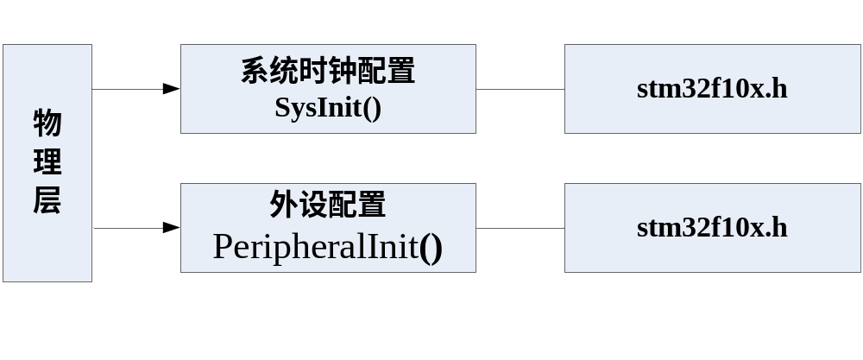
图1 物理层函数

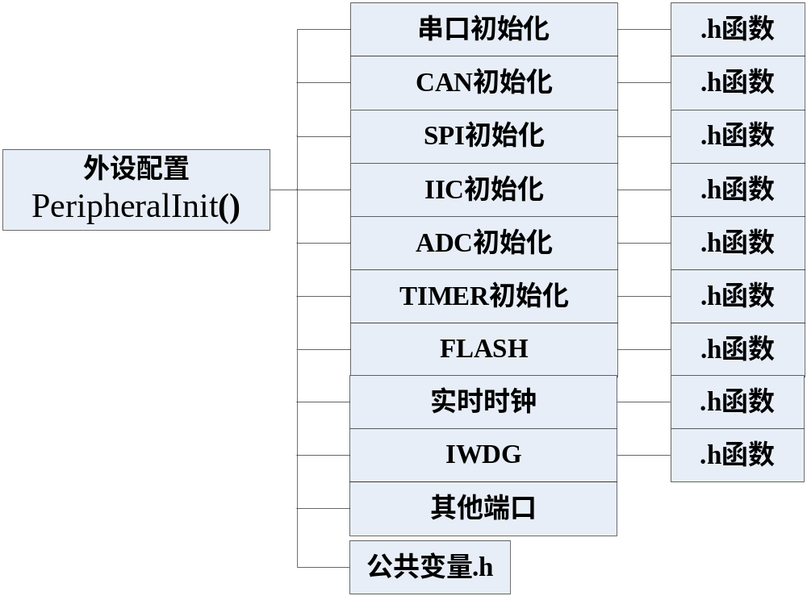
图2 外设设置的框图

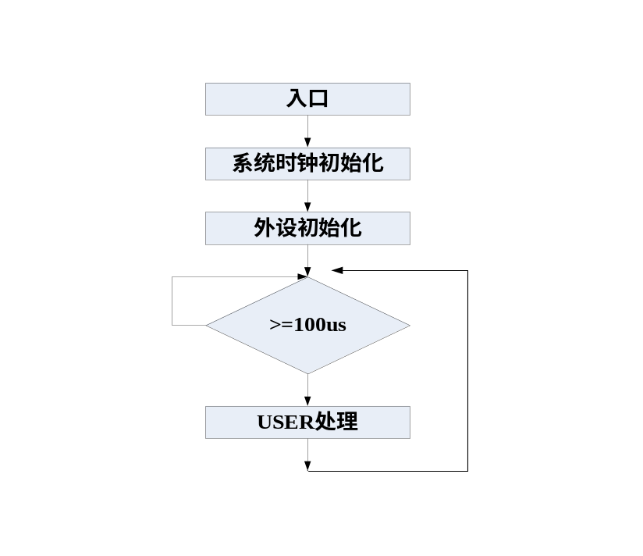
图3 提供的整个系统的框图

3物理层设计说明
物理层主要包括系统初始化、外设初始化。

3.1系统初始化模块
    - 模块功能描述
序号 | 功能 | 描述
1 | 系统时钟配置 | 选用8M外部晶振，主频配置为72M
2 | 外设配置 | 常用的外设配置
3 | 延时
    - 模块内部结构与关系：
函数名称 | 子函数 | 功能
SysClockInit | 各系统时钟函数的调用 | 工作频率72MHZ
PeripheralInit | CAN函数调用 | CAN外设配置
PeripheralInit | UART函数调用 | 5个UART外设设置
PeripheralInit | TIMER函数调用 | 3个TIMER外设设置
PeripheralInit | SPI函数调用 | 2个SPI外设设置
PeripheralInit | IIC函数调用 | IIC外设设置（IIC1）
PeripheralInit | 看门狗函数 | 复位处理
PeripheralInit | 实时时钟RTC | RTC处理
PeripheralInit | FLASH函数 | FLASH处理
PeripheralInit | ADC函数 | ADC的处理

中断表格
中断源 | 中断等级
CAN接收中断 | 1 1
USART1 | 1 2
USART2 | 1 3
USART3 | 1 4
UART4 | 1 5
UART5 | 1 6
SPI1 | 0 1
SPI2 | 0 2
RTC | 0 3

3.2 函数实现描述
下面将详细描述本模块的主函数及各个子函数的实现描述。

3.2.1 SysClockInit
函数名称：SysClockInit（）
函数功能：系统时钟处理
输入项：无
输出项：
实现描述：
1、复位时钟为初始状态RCC_DeInit（）
2、配置高速时钟RCC_HSEConfig
3、配置APB1和APB2总线RCC_PCLK2Config; RCC_PCLK1Config
4、配置系统时钟72M RCC_PLLConfig

3.2.2 PeripheralInit ()
函数名称：PeripheralInit ()
函数功能：外设的配置
输入项：无
输出项：无
实现描述：
以下是PeripheralInit（）的各类子函数的设计
- CAN的外设配置
函数名称 | 输入项 | 输出项
CanIRQInit | 无 | 无
CanPeripheralInit | CAN_BAUT_50K:0  CAN_BAUT_100K:1  CAN_BAUT_200K:2
CanRecID | canAcr：  canAmr：
CANSend | canStd：发送ID  canDataLenth:发送数据长度  *canData：数据内容
USB_LP_CAN1_RX0_IRQHandler | CAN中断 | PhyCanRecemessage[10]//can接收的数据  PhyCanReceId;//ca接收的ID  PhyCanFlag; //can接收的标志位

函数名称：CanIRQInit();
函数功能：外设CAN的接收完成满中断配置
输入项：无
输出项：无
实现描述：
- 设置中断优先级
2、开启CAN外设接收满中断

函数名称：void CanPeripheralInit(unsigned short canBaud)
函数功能：Can的波特率设定；
输入项：canBaud：CAN_BAUT_50K; CAN_BAUT_100K; CAN_BAUT_250K
输出项：
实现描述：
- 配置CAN的工作模式
- 根据输入项进行波特率的设定

函数名称：CanRecID(unsigned short canAcr,unsigned short canAmr)
函数功能：CAN接收的ID设置；
输入项：canAcr， canAmr
输出项：无
实现描述：
- 定义为工作在屏蔽位模式；
- 根据canAcr, canAmr 配置接收的ID;

函数名称：CANSend(unsigned short canStd,unsigned char canDataLenth,unsigned char *canData)
函数功能：CAN的发送设置
输入项：CAN的发送IDcanStd ;数据长度 canDataLenth；发送数据canData
输出项：无
实现描述：
1、将各个输入项根据协议 赋值给对应的寄存器；

函数名称：USB_LP_CAN1_RX0_IRQHandler
函数功能：CAN的接收中断
输入项：无
输出项： PhyCanRecemessage[10]; //can接收的数据，
PhyCanReceId; //can接收的ID
PhyCanFlag; //can接收的标志位
实现描述：
1、中断接收满之后，对各个输出变量进行赋值；

- UART外设配置
示意表格：
函数名称 | 输入项 | 输出项
UartPeripheralInit(USART_TypeDef* USARTx,unsigned long uartBaud) | 1】USARTx：USART1;USART2…  2】uartBaud:9600,19200,  3840…115200 | 无
UsartIrqInit(USART_TypeDef* USARTx,unsigned short uartIrpType) | 1】USARTx：USART1;USART2……  2】uartIrpType:  UART_NOIRQ_TYPE 0 //无中断  UART_IRQ_TYPE_RE 1 //收中断  UART_IRQ_TYPE_TE 2 //发送完成中断 | 无
UartSendData | - UART类型  - uartLenth 数据长度  - *uartData数据内容
USART1_IRQHandler | UART1中断 | st_usart1.uc_uartReceMessage [长度可定义]  st_usart1.us_uartStatus
USART2_IRQHandler | UART2中断 | st_usart2.uc_uartReceMessage []  st_usart2.us_uartStatus
USART 3_IRQHandler | UART3中断 | st_usart3.uc_uartReceMessage []  st_usart3.us_uartStatus
UART 4_IRQHandler | UART4中断 | st_usart4.uc_uartReceMessage []  st_usart4.us_uartStatus
UART 5_IRQHandler | UART5中断 | st_usar5.uc_uartReceMessage []  st_usart5.us_uartStatus
TIM2_IRQHandler | 完成各个UART的发送完成和接收完成状态处理

函数名称：UsartIrqInit(USART_TypeDef* USARTx,unsigned short uartIrpType)
函数功能：UART的中断配置
输入项：USARTx：USART1；USART2；USART3；UART4；UART5；
uartIrpType：UART_IRQ_TYPE_RE 1 //接收中断
UART_IRQ_TYPE_TE 2 //发送完成中断
UART_IRQ_TYPE_NOTE 3 //无中断
输出项： 无
实现描述：
1、根据哪个串口，设置优先级别；
2、设置中断类型

函数名称：void UartPeripheralInit(USART_TypeDef* USARTx,unsigned long uartBaud)
函数功能：UART的波特率配置
输入项：uartNub ：UART1；UART2；UART3；UART4；UART5；
uartBaud：
9600
19200…
115200
输出项： 无
实现描述：
- 根据UART的类型，设置数据位数，奇偶校验等设置
- 根据UART的类型，设置对应的波特率；

函数名称：UartSendData(USART_TypeDef* USARTx ,unsigned short uartLenth,unsigned char *uartData)
函数功能：UART的发送数据配置
输入项：USARTx：USART1；USART2；USART3；UART4；UART5；
uartLenth：发送长度
*uartData：发送数据
输出项： 无
实现描述：
- 根据UART的类型，处理发送数据

函数名称：USART_IRQHandler（只介绍一个）
函数功能：UART的中断处理
输入项：无
输出项：us_receMessage；us_uartStatus
实现描述：
- 开启的是发送完成中断，发送完成，关闭中断
- 开启的是接收完成中断，每接收一次数据中断一次。

函数名称：TIM2_IRQHandler（只介绍一个）
函数功能：TIM2的中断处理，每0.5MS（这个时间有TIMER2初始化中调用处理）中断一次，进行UART发送完成和接收完成，根据时间进行状态判断
输入项：
输出项：us_uartStatus
实现描述：
- 根据定时周期进行中断；
- 根据UART状态，如果是接收状态，根据波特率，9600为2MS（38400为1ms）不再发送时，认为是发送完成状态；
- 如果是发送状态，1ms接收不再发送数据，认为是发送完成

- SPI初始化设置
函数名称 | 输入项 | 输出项
SpiWorkMode(SPI_TypeDef* SPIx, unsigned short spiMode, unsigned short spiDataLen, unsigned short spiBaudMode, unsigned short spiDataDealMode, unsigned short spiFbMode) | 1】SPIx：SPI1，SPI2…  2】spiMode:  SPI_Mode_Master;SPI_Mode_Slave  - spiDataLen:  SPI_DataSize_8b;SPI_DataSize_16b  - spiBaudMode,：  SPI_BaudRatePrescaler_2；SPI_BaudRatePrescaler_4 ...  SPI_BaudRatePrescaler_128  - spiDataDealMode ：  1：空闲保持高电平，第一个边沿触发；  2：空闲保持低电平，第一个边沿触发  - spiFbMode：  SPI_FirstBit_MSB;SPI_FirstBit_LSB; | 无
SpiIrqInit(SPI_TypeDef* SPIx,unsigned char spiIrqFlag) | 1】SPIx：SPI1，SPI2…  2】spiIrqFlag  UART_NOIRQ_TYPE 0 //无中断  UART_IRQ_TYPE_RE 1 //收中断  UART_IRQ_TYPE_TE 2 //发送完成中断 | 无
SPI1_IRQHandler() |  | st_spi1 .us_spiBufferRx[];  st_spi1 .us_spiBRxNum
SPI2_IRQHandler() |  | st_spi2.us_spiBufferRx[];  st_spi2 .us_spiBRxNum
SpiSendData(SPI_TypeDef* SPIx,unsigned char *spiData) | 1】SPIx：USART1;USART2……  2】spiData

函数名称： SpiWorkMode(SPI_TypeDef* SPIx, unsigned short spiMode, unsigned short spiDataLen, unsigned short spiBaudMode, unsigned short spiDataDealMode, unsigned short spiFbMode)
函数功能：SPI的管脚和时钟配置，波特率以及工作模式配置
输入项： 1】SPIx：SPI1，SPI2…
2】spiMode:
SPI_Mode_Master;SPI_Mode_Slave
3】spiDataLen:
SPI_DataSize_8b;SPI_DataSize_16b
4】spiBaudMode,：
SPI_BaudRatePrescaler_2；SPI_BaudRatePrescaler_4 ...
SPI_BaudRatePrescaler_128
5】spiDataDealMode ：
1：空闲保持高电平，第一个边沿触发；
2：空闲保持低电平，第一个边沿触发
6】spiFbMode：
SPI_FirstBit_MSB;SPI_FirstBit_LSB;
输出项： 无
实现描述：
- 根据SPI的类型，进行管脚配置，只配置3个管脚，以及开启对应时钟
- 根据配置数据长度，波特率，主从机，数据采集模式，以及对齐方式；

函数名称：SpiIrqInit(SPI_TypeDef* SPIx,unsigned char spiIrqFlag)
函数功能：SPI的中断配置
输入项：SPIx：SPI1；SPI2；
spiIrqFlag： SPI_I2S_IT_TXE //接收中断
SPI_I2S_IT_RXNE //发送中断
0 //无中断
输出项： 无
实现描述：
1、根据哪个SPI设置优先级别
2、设置中断类型

函数名称：SPI1_IRQHandler
函数功能：SPI的中断，如果作为从机的话，建议接收和发送都采用中断
输入项：
输出项： spi1BufferTx []
spi1BufferRx []
实现描述：
- 如果溢出现象，进行溢出处理
- 接收处理；发送处理

函数名称：SpiSendData(SPI_TypeDef* SPIx,unsigned char *spiData)
函数功能：SPI发送数据处理，采用发送中断的方式
输入项： SPIx：SPI1;SPI2; *spiData:数据内容
输出项：
实现描述：根据SPIx 确定SPI端口，然后将数据通过SPI寄存器发出；采用发送完成中断；

- Adc初始化设置
函数名称 | 输入项 | 输出项
ADCInit(unsigned long PortNub,unsigned short PinNub) | PortNub:  RCC_APB2Periph_GPIOA;  RCC_APB2Periph_GPIOB;  RCC_APB2Periph_GPIOC;  PinNub:  GPIO_Pin_1, GPIO_Pin_2….
PhyAdcDeal(unsigned long PortNub,unsigned short PinNub) | 同上 | phyAdcValue[15],每个通道的转换值

函数名称：ADCInit(unsigned long PortNub,unsigned short PinNub)
函数功能：ADC的管脚和时钟的初始化，以及对AD的设置
输入项： PortNub；PinNub
输出项：
实现描述：
- 根据端口，以及管脚设置，进行管脚和时钟初始化值；
- 对AD的设置

函数名称：PhyAdcDeal(unsigned long PortNub,unsigned short PinNub)
函数功能：根据管脚开启对应的AD转换功能，输出对应值phyAdcValue[15]
输入项： PortNub; PinNub
输出项： phyAdcValue[15],每个通道的值
实现描述：
根据端口和管脚，进行对应的通道转换，最终输出转换值phyAdcValue[15];

- Iic初始化设置
函数名称 | 输入项 | 输出项
InitI2C | 无
EepromOperateTimeDeal
ReadFuncCode(FUNCCODE_RW *funcCodeRw) | funcCodeRw
Write_Code_Deal(FUNCCODE_RW *funcCodeRw) | funcCodeRw
I2CRwDeal(unsigned char * pBuffer, unsigned short addr, unsigned char numByte, unsigned char mode) | pBuffer：  addr：  numByte：  mode：
I2CDmaInit()
I2CDmaConfig()

函数名称：InitI2C(void)
函数功能：IIC对应管脚以及时钟的初始化，包括DMA的初始化以及IIC功能初始化；
输入项：
输出项：
实现描述：
- 管脚初始化，进行释放总线操作
- 对应DMA的初始化；
- IIC功能初始化，IIC的基本配置；

函数名称：void Write_Code_Deal(FUNCCODE_RW *funcCodeRw)
函数功能：向IIC写入数据；
输入项： funcCodeRw-> index; funcCodeRw-> number; funcCodeRw-> data[]
输出项：
实现描述：
- 通过输入项想IIC写入数据
- 调用WriteFuncCode()

函数名称： ReadFuncCode(FUNCCODE_RW *funcCodeRw)
函数功能： 依照指定的地址从IIC读取数据
输入项： funcCodeRw-> index; funcCodeRw-> number；
输出项： funcCodeRw-> data[]；FUNCCODE_READ_RET_OK
实现描述：
- 从指定地址，读取指定长度的数据
- 读取3遍，内容都与第一次读取的一致，返回值FUNCCODE_READ_RET_OK

函数名称：WriteFuncCode(FUNCCODE_RW *funcCodeRw)
函数功能：向指定地址写入指定长度的数据
输入项： funcCodeRw-> index; funcCodeRw-> number; funcCodeRw-> data[]
输出项： FUNCCODE_WRITE_RET_OK；
实现描述：
- 向指定地址写入指定长度的数据；
- 从指定地址读取指定长度的数据，与写入的数据进行比较；如果一致返回FUNCCODE_WRITE_RET_OK

函数名称：EepromOperateTimeDeal(void)

函数功能：固定时间处理（2ms）,当读或写的时间（标志位在读或写的操作过程中置位）超过500（1S），进行IIC复位处理
输入项：
输出项： IICWrongFlag
实现描述：
- 根据读或写的标志位，分别进行累加过程
2、累加数值超过规定数值，进行复位，且提供标志位IICWrongFlag
3、累加数值分别在读和写的返回值正确时，清0；

函数名称：unsigned char I2CRwDeal(unsigned char * pBuffer, unsigned short addr, unsigned char numByte, unsigned char mode)

函数功能：读或写的过程，与物理层的交互过程；
输入项：
输出项：
实现描述：
- 按照IIC的操作模式，发送命令，地址，数据信息，并通过IIC返回的数据进行判断和处理

函数名称：void I2cErrorInit()
函数功能：当读或写累加数值超过规定数值时，进行保护的处理
输入项：
输出项：
实现描述：
- 清读或写的状态，数据，地址和长度
2、调用InitI2C(void)

六、FLASH的设置
103VC每个扇区是2K;而103C8是1K，通过宏定义区分

函数名称： WriteDataToFlash(unsigned short *flashData,unsigned long flashAddress, unsigned short flashLenth)
函数功能：向FLASH写数据，数据长度都是16位的，所以地址必须是偶数；
输入项： flashData[]; flashAddress; flashLenth
输出项：
实现描述：
- 根据地址，将原FLASH内容读取到某数组us_PhyFlashReceBuf[]；
- 根据地址，将新增的内容us_flashData[]对应放入数组A1
- 将us_PhyFlashReceBuf[]的内容通过系统函数FLASH_ProgramHalfWord（是16位写入）
注：读取的话直接调用(*(vu16*)地址 即可；同时写一个扇区是需要一定时间的，建议不要反复使用

- RTC实时时钟

函数名称： void RtcInit()
函数功能：RTC初始化
输入项：
输出项： uc_phyRtcFlag；
实现描述：
- RTC初始化，如果初始化不成功，反馈uc_phyRtcFlag置1

函数名称： RTCWriteTime(unsigned long CounterValue)
函数功能：向RTC写入数据
输入项： CounterValue，根据年月日时分得出值
输出项：
实现描述：
- 向RTC的寄存器写入数值；
注意点：#define RTCREALTIME RTC_GetCounter();//实时数据读取数据的方式

八、 看门狗

函数名称： IwdgInitt()
函数功能：看门狗初始化
输入项：
输出项：
实现描述：
- 配置成1S没有喂狗进行复位；
注意点：喂狗方式WDG_ReloadCounter(void)，系统自带函数

